CAMPEONATO DE ESPAÑA 2017. ALEVIN FEMENINO. EQUIPOS.
TEMESPIN PROMESAS
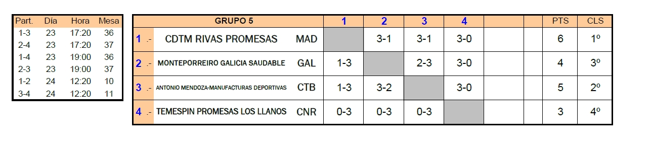
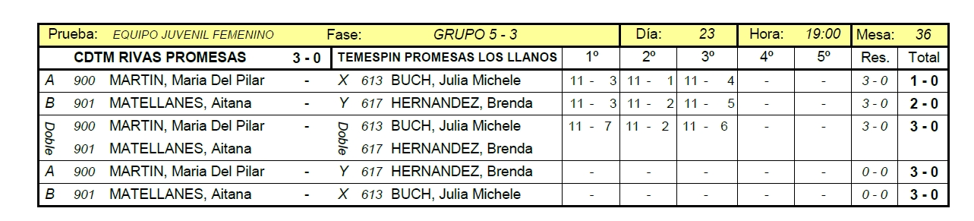
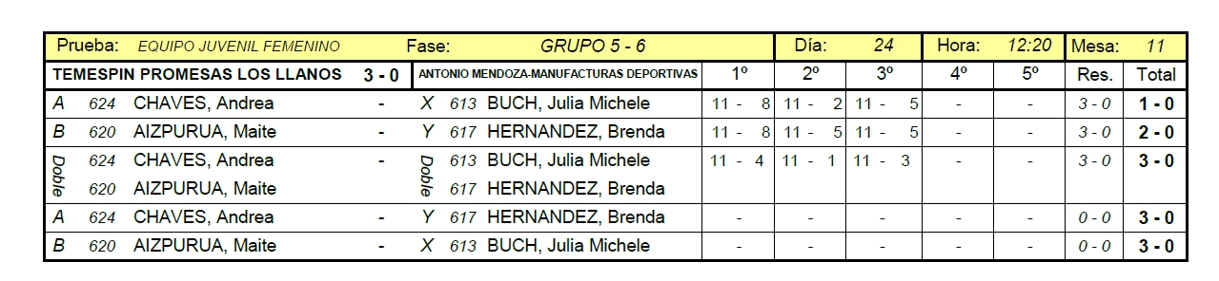
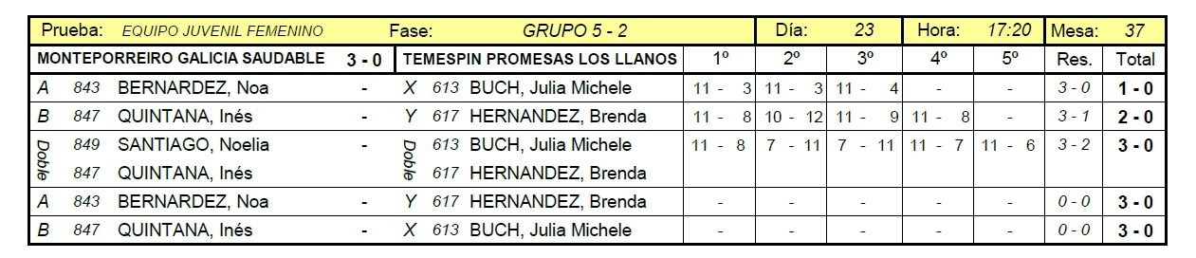
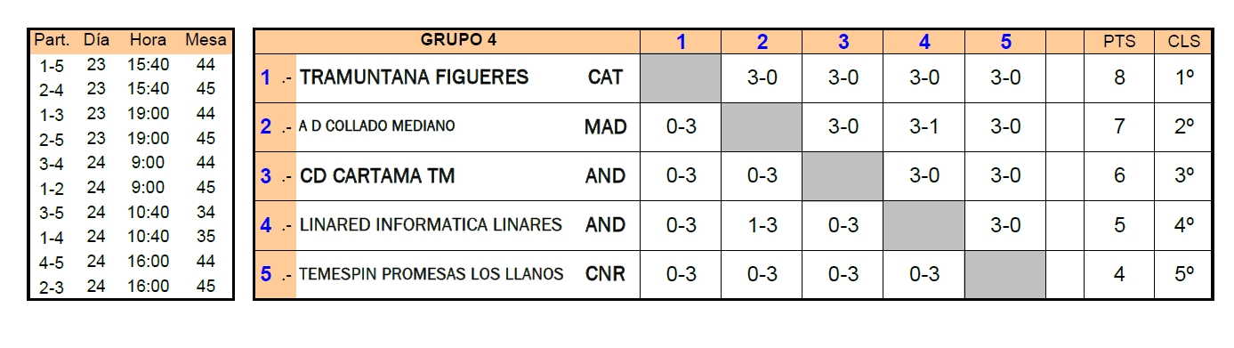
CAMPEONATO DE ESPAÑA ALEVIN FEMENINO 2017, EQUIPOS
TEMESPIN PROMESAS
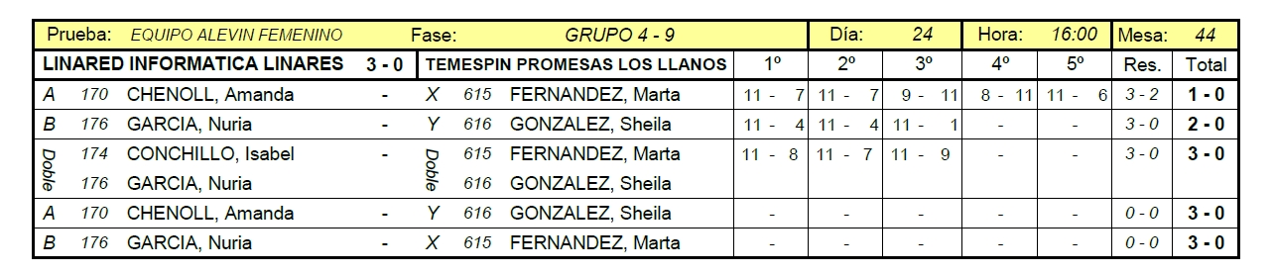
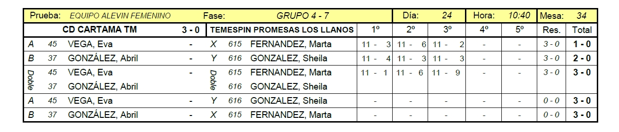
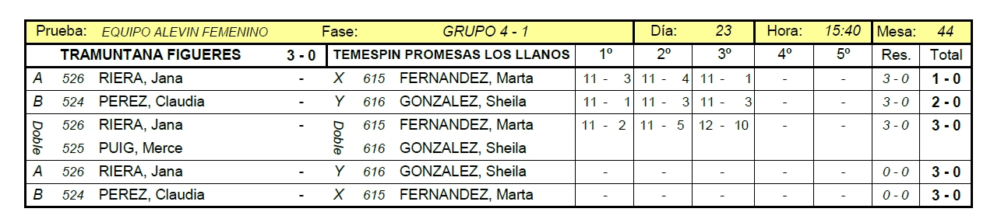
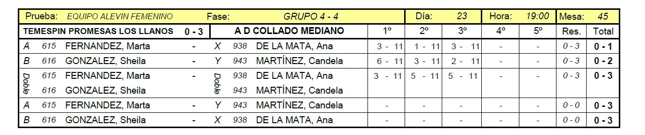
CAMPEONATO DE ESPAÑA ALEVIN FEMENINO 2017, INDIVIDUAL.
MARTA FERNANDEZ, TEMESPIN PROMESAS. (GRUPOS)
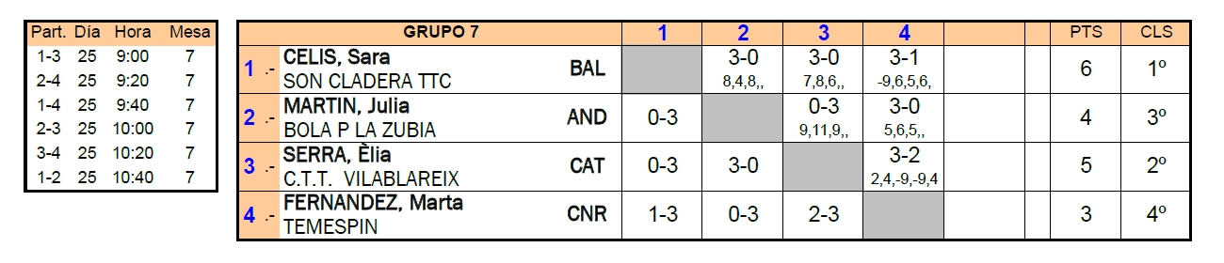
SHEILA GLEZ , TEMESPIN PROMESAS. (GRUPOS)
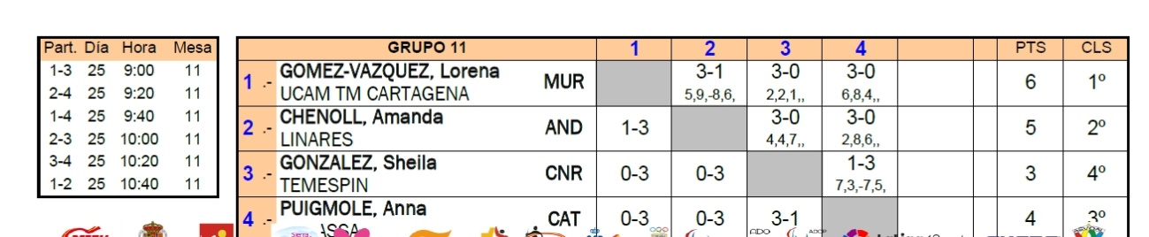

CAMPEONATO DE ESPAÑA ALEVIN MASCULINO 2017, INDIVIDUAL.
JAVIER GARCIA, TM DEFENSE LA PALMA. (GRUPOS)
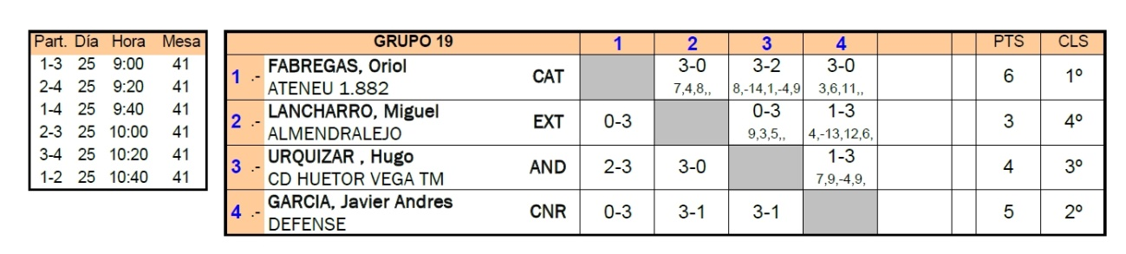

CAMPEONATO DE ESPAÑA JUVENIL MASCULINO 2017, INDIVIDUAL
JAVIER VIÑA, TM DEFENSE LA PALMA. (GRUPOS)
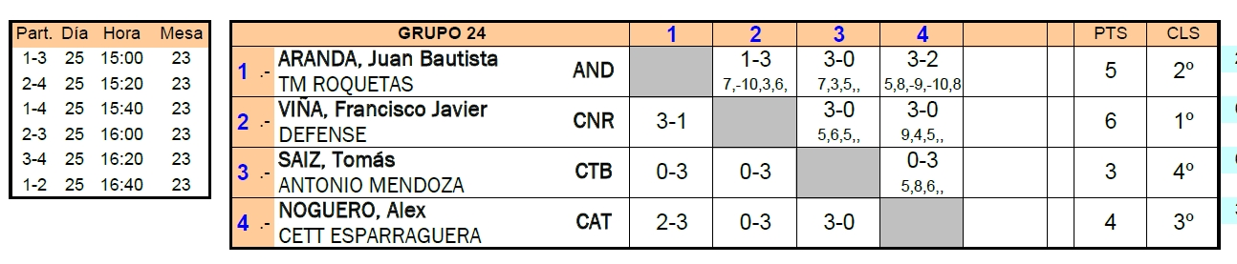
ENRIQUE RGUEZ, ESCUTEME AWARA. (GRUPOS)
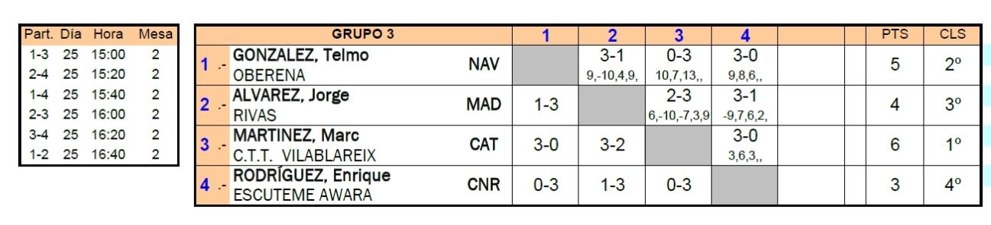
DARIO ROCHA, ESCUTEME AWARA. (GRUPOS)
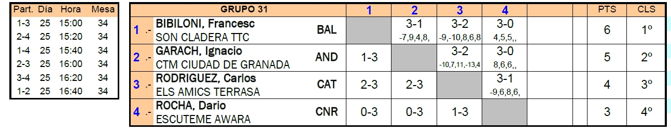

CAMPEONATO DE ESPAÑA JUVENIL FEMENINO, INDIVIDUAL.
JULIA BUCH, TEMESPIN. (GRUPOS)
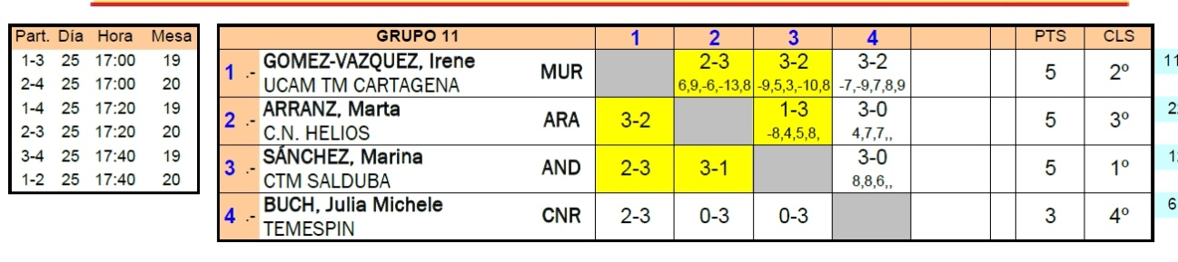
BRENDA HERNANDEZ, TEMESPIN. (GRUPOS)
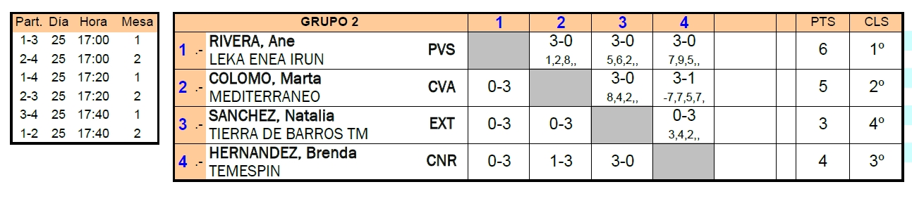

SIGUE EN COMPETICIÓN JAVIER VIÑA, JUVENIL.
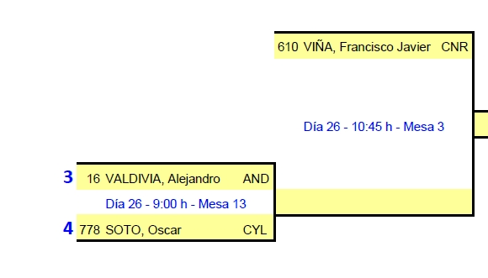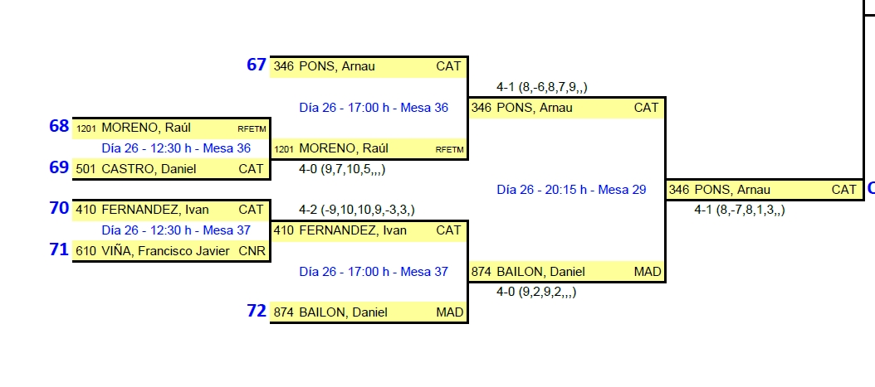
SIGUE EN COMPETICION, JAVIER GARCIA, ALEVIN.
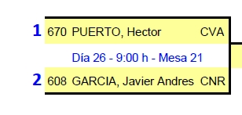
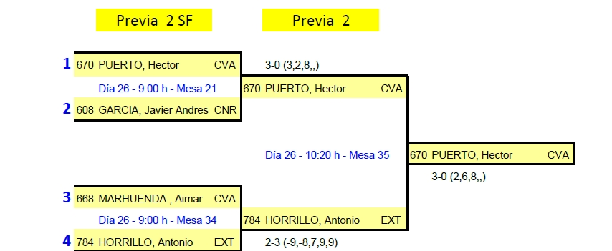

JUVENIL FEMENINO DOBLES
JULIA Y BRENDA DEL TEMESPIN (PREVIA)
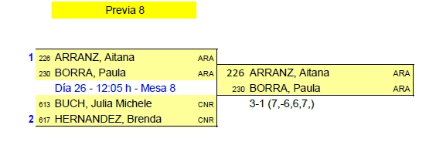

ABSOLUTO MASCULINO, INDIVIDUAL.
NESTOR PEREZ DEL TEMSPIN. PREVIA
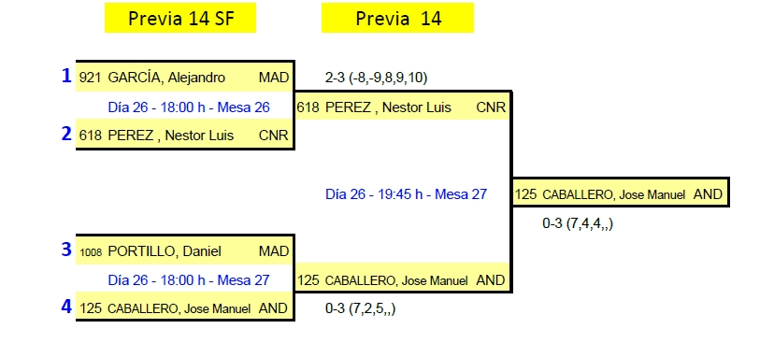

NFANTIL FEMENINO POR EQUIPOS. GRUPOS
TEMESPIN PROMESAS.
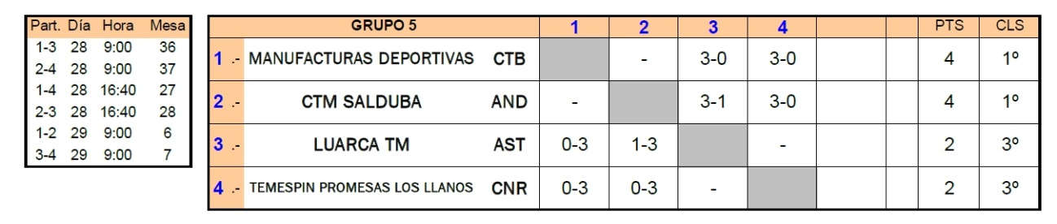
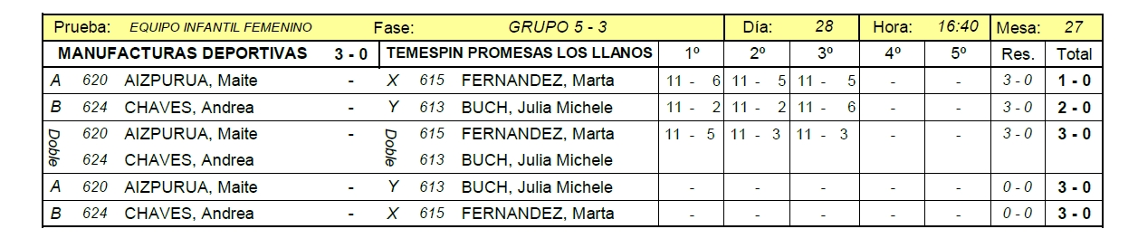
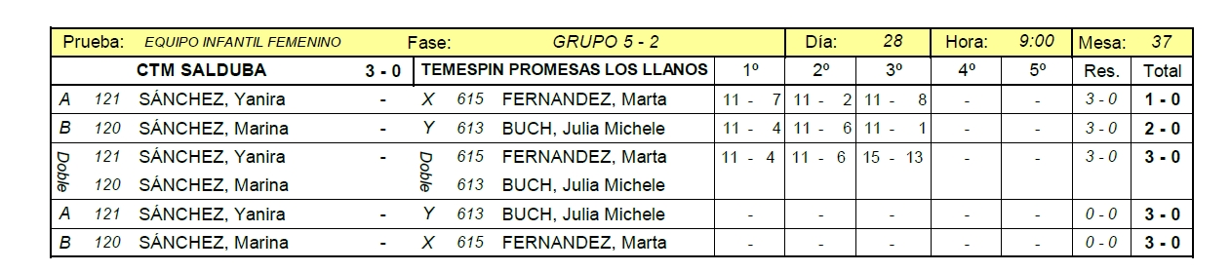

SUB 23 POR EQUIPOS FEMENINO. GRUPO
TEMESPIN PROMESAS
